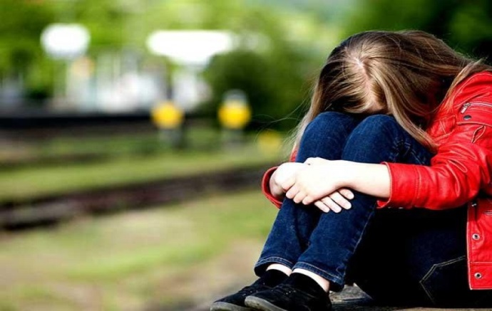 | Памятка  для родителей  Что нужно знать о суициде?
Причины проявления суицидальных мыслей:  - Отсутствие доброжелательного внимания со стороны взрослых;  - Резкое повышение общего ритма жизни;  - Социально-экономическая дестабилизация;  - Алкоголизм и наркомания среди родителей или подростков, окружающих ребёнка;  - Жестокое обращение с подростком, психологическое, физическое и сексуальное насилие;  - Неуверенность в завтрашнем дне;  - Отсутствие морально-этических ценностей;  - Потеря смысла жизни;  - Низкая самооценка, трудности в самоопределении;  - Бедность эмоциональной и интеллектуальной жизни;  - Безответная влюбленность. | Признаки готовности ребенка к суициду:  - Утрата интереса к любимым занятиям, снижение активности, апатия, безволие;  - Пренебрежение собственным видом, неряшливость;  - Появление тяги к уединению, отдаление от близких людей;  - Резкие перепады настроения,  - успеваемости и рассеянность; неадекватная реакция на слова, беспричинные слезы, медленная и маловыразительная речь;  - Внезапное снижение  - Склонность к риску;  - Проблемы со здоровьем: потеря аппетита, плохое самочувствие, бессонница, кошмары во сне;  - Стремление привести дела в порядок, подвести итоги, просить прощение за все, что было;  - Шутки и иронические высказывания либо философские размышления на тему смерти.
Советы для родителей по профилактике детского суицида.
1.Внимательно слушайте ребенка. В состоянии душевного кризиса любому из нас, прежде всего, необходим кто-нибудь, кто готов нас выслушать. Старайтесь понять проблему, скрытую за словами.
2.Открыто обсуждайте семейные и внутренние проблемы детей;
3.Помогайте своим детям строить реальные цели в жизни и стремиться к ним;
4.Обязательно содействуйте в преодолении препятствий;
5.Любые стоящие положительные начинания своих детей и одобряйте словом, делом;
6.Ни при каких обстоятельствах не применяйте физические наказания;
7.Больше любите своих подрастающих детей, будьте внимательными и, что особенно важно, деликатными с ними.
8.Не бойтесь открыто спросить о переживаниях ребенка. Часто дети бывают рады возможности открыто высказать свои проблемы.
От заботливого, любящего человека, находящегося рядом в трудную минуту, зависит многое. Он может спасти жизнь. Самое главное, надо научиться принимать своих детей такими, какие они есть. Ведь это мы, родители, помогая ребёнку в его развитии, получаем результаты воспитания, результат своего труда.

